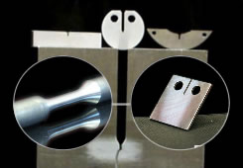 | Rezultati ispita  MAŠINSKI MATERIJALI

Ispit održan 19.03.2023. su položili sledeći studenti:

R. br. | Br. indeksa | Prezime | Ime | I deo | II deo | III deo | IV deo
 | MP 8/2017 | Krulj | Aleksandar |  | 10.5
 | ME 11/2019 | Milošević | Aleksa |  |  |  | 7.8

Uvid u radove se organizuje samo za studente koji nisu pozvani na usmeni ispit, u ponedeljak 27.03.2023 u učionici MI 15 sa početkom u 10^{h}.

Na usmeni ispit se pozivaju sledeći studenti:

Vreme | R. br. | Br. indeksa | Prezime | Ime | Ukupno bodova
12:00 h |  | MP 8/2017 | Krulj | Aleksandar | 56.0

Usmeni deo ispita će se održati u ponedeljak, 27.03. 2023. u12:00h u učionici MI 16.
Usmeni ispit prvenstveno obuhvata gradivo o izboru materijala (označavanje metala, osobine i primena).

U Novom Sadu 23.03.2023. god

Predmetni nastavnik
Prof. dr Dragan Rajnović

